КОМИТЕТ  РЕСПУБЛИКИ ТАТАРСТАН  ПО ОХРАНЕ ОБЪЕКТОВ КУЛЬТУРНОГО НАСЛЕДИЯ |  | ТАТАРСТАН РЕСПУБЛИКАСЫНЫӉ МӘДӘНИ МИРАС ОБЪЕКТЛАРЫН САКЛАУ КОМИТЕТЫ
ПРИКАЗ БОЕРЫК
№

О включении выявленного объекта культурного наследия «Здание городской администрации, 1853 г.», расположенного по адресу: Республика Татарстан, Арский район, п.г.т. Арск, в единый государственный реестр объектов культурного наследия (памятников истории и культуры) народов Российской Федерации в качестве объекта культурного наследия регионального значения «Административное здание», середина XIX века, расположенного
по адресу: Республика Татарстан, Арский муниципальный район, г. Арск,
ул. Интернациональная, д. 39, утверждении границ его территории и предмета охраны

В соответствии с Федеральным законом от 25 июня 2002 года № 73-ФЗ
«Об объектах культурного наследия (памятниках истории и культуры)
народов Российской Федерации», Законом Республики Татарстан
от 1 апреля 2005 года № 60-ЗРТ «Об объектах культурного наследия в Республике Татарстан», положительным заключением государственной историко-культурной экспертизы от 02.07.2026 п р и к а з ы в а ю:

- Включить выявленный объект культурного наследия «Здание городской администрации, 1853 г.», расположенный по адресу: Республика Татарстан, Арский район, п.г.т. Арск, в единый государственный реестр объектов культурного наследия (памятников истории и культуры) народов Российской Федерации в качестве объекта культурного наследия регионального значения «Административное здание», середина XIX века (вид объекта – памятник), расположенного
по адресу: Республика Татарстан, Арский муниципальный район, г. Арск,
ул. Интернациональная, д. 39.
- Утвердить границы территории объекта культурного наследия регионального значения «Административное здание», середина XIX века, расположенного по адресу: Республика Татарстан, Арский муниципальный район, г. Арск, ул. Интернациональная, д. 39, согласно приложению № 1 к настоящему приказу.
- Утвердить предмет охраны объекта культурного наследия регионального значения «Административное здание», середина XIX века, расположенного
по адресу: Республика Татарстан, Арский муниципальный район, г. Арск,
ул. Интернациональная, д. 39, согласно приложению № 2 к настоящему приказу.
- Отделу учета объектов культурного наследия и градостроительной деятельности обеспечить внесение сведений о границах территории указанного объекта культурного наследия в Единый государственный реестр недвижимости
и единый государственный реестр объектов культурного наследия (памятников истории и культуры) народов Российской Федерации.

Председатель И.Н. Гущин
Приложение № 1
к приказу Комитета
Республики Татарстан по охране объектов культурного наследия
от __________ 2026 года № _____

Границы территории
объекта культурного наследия регионального значения
«Административное здание», середина XIX века, расположенного
по адресу: Республика Татарстан, Арский муниципальный район, г. Арск,
ул. Интернациональная, д. 39

Карта-схема границ территории объекта культурного наследия регионального значения «Административное здание», середина XIX века, расположенного
по адресу: Республика Татарстан, Арский муниципальный район, г. Арск,
ул. Интернациональная, д. 39
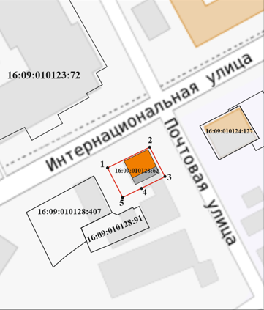
Масштаб 1: 500
Условные обозначения:
 | - граница территории объекта культурного наследия
 | - объект культурного наследия
 | - поздний пристрой
16:09:010128:62 | - кадастровый номер земельного участка
 | - поворотная точка
Текстовое описание
границ территории объекта культурного наследия регионального
значения «Административное здание», середина XIX века, расположенного
по адресу: Республика Татарстан, Арский муниципальный район, г. Арск,
ул. Интернациональная, д. 39

Границы территории объекта культурного наследия регионального значения «Административное здание», середина XIX века, расположенного
по адресу: Республика Татарстан, Арский муниципальный район, г. Арск,
ул. Интернациональная, д. 39, проходят:

Прохождение  границы |  | Описание прохождения границы
от точки | до точки | Описание прохождения границы
1 | 2 | от точки 1 с северно-западной стороны по красной линии  ул. Интернациональная до точки 2 в сторону ул. Почтовая;
2 | 3 | от точки 2 вдоль ул. Почтовая в юго-восточном направлении, по передней границе земельного участка  до точки 3;
3 | 5 | от точки 3 в юго-западном направлении от улицы Почтовая по внутренней границе земельного участка до точки 5;
5 | 1 | от точки 5 в северо-западном направлении по внутриквартальной границе земельного участка до точки 1.

Таблица характерных точек
границ территории объекта культурного наследия регионального значения
«Административное здание», середина XIX века, расположенного
по адресу: Республика Татарстан, Арский муниципальный район, г. Арск,
ул. Интернациональная, д. 39

№ точки | Координаты точки в системе МСК-16
№ точки | Х | Y
1 | 509256.67 | 1352202.13
2 | 509267.57 | 1352223.74
3 | 509252.52 | 1352231.89
4 | 509245.55 | 1352218.00
5 | 509241.65 | 1352210.25
1 | 509256.67 | 1352202.13

Приложение № 2
к приказу Комитета
Республики Татарстан по охране объектов культурного наследия
от __________ 2026 года № _____

Предмет охраны*
объекта культурного наследия регионального значения
«Административное здание», середина XIX века, расположенного
по адресу: Республика Татарстан, Арский муниципальный район, г. Арск,
ул. Интернациональная, д. 39

1. Градостроительные и композиционные характеристики объекта в структуре исторической застройки (пересечение улиц Интернациональной и Почтовой), территория домовладения в сложившихся границах.
2. Объемно-пространственное решение прямоугольного в плане двухэтажного кирпичного здания.
3. Конструктивные элементы:
подлинные капитальные кирпичные наружные и внутренние несущие стены;
кирпичные лучковые перемычки оконных проемов второго этажа;
прямые перемычки проемов окон первого этажа.
4. Композиционное решение и архитектурно-художественное оформление фасадов:
4.1. Главный фасад:
в шесть оконных осей, членение главного (северо-западного) фасада плоскими лопатками на три равные части по два приближенных окна;
оконные проемы прямоугольной формы первого этажа в обрамлении профилированных наличников с замковым камнем по центру, оконные проемы второго этажа лучковой формы в обрамлении профилированного наличника с арочным сандриком и профилированные кольца над окнами и в подоконных филенках второго этажа;
пилястры первого этажа с карнизным завершением;
пилястры второго этажа (угловые и рядовые), оформленные горизонтальными полочками в верхней и нижней частях;
междуэтажные профилированные тяги по периметру первого и второго этажей уличных фасадов, покрытые металлом;
подоконные тяги первого этажа, разделенные пилястрами;
карниз с пояском с зубцами («зубчатый»);
4.2. Северо-восточный фасад (по ул. Почтовой):
в четыре оконных оси, расположенных равномерно;
оконные проемы прямоугольной формы первого этажа в обрамлении профилированных наличников с замковым камнем по центру, оконные проемы второго этажа лучковой формы в обрамлении профилированного наличника с арочным сандриком и профилированные кольца над окнами и в подоконных филенках второго этажа;
пилястры первого этажа с карнизным завершением;
пилястры второго этажа (угловые и рядовые), оформленные горизонтальными полочками в верхней и нижней частях;
междуэтажные профилированные тяги по периметру первого и второго этажей уличных фасадов, покрытые металлом;
подоконные тяги первого этажа, разделенные пилястрами;
карниз с пояском с зубцами («зубчатый»);
4.3. Юго-западный фасад:
карниз с пояском с зубцами («зубчатый»);
4.4. Тип отделки фасадов - побелка и окраска по красному кирпичу.

*Предмет охраны может быть изменен по результатам комплексных и научных исследований и проведения реставрационных работ.
Таблица предмета охраны
объекта культурного наследия регионального значения
«Административное здание», середина XIX века, расположенного
по адресу: Республика Татарстан, Арский муниципальный район, г. Арск,
ул. Интернациональная, д. 39

№ | Предмет охраны | Фотофиксация основных элементов/графические материалы
1. | Градостроительные и композиционные характеристики объекта в структуре исторической застройки (пересечение улиц Интернациональной и Почтовой), территория домовладения в сложившихся границах. | Масштаб 1 : 500  Условные обозначения:  Рис.1. Местоположение объекта
  - граница территории объекта культурного наследия
  - объект культурного наследия
  - поздний пристрой
2. | Объемно-пространственное решение прямоугольного в плане двухэтажного кирпичного здания. | 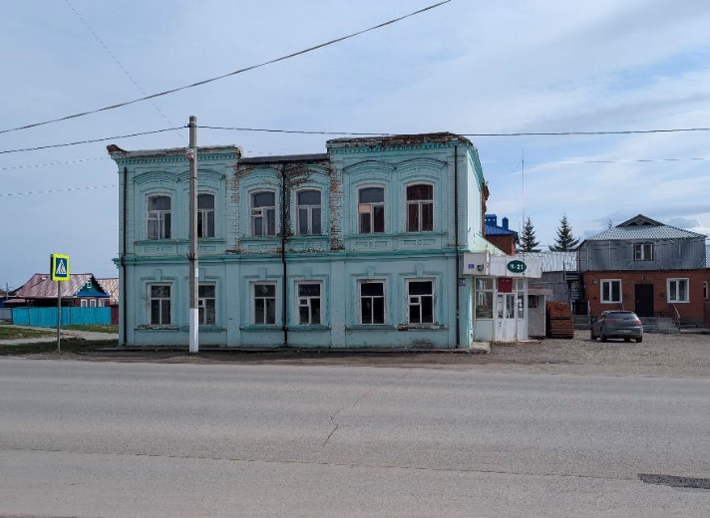  Рис. 2. Общий вид объекта с улицы Интернациональная  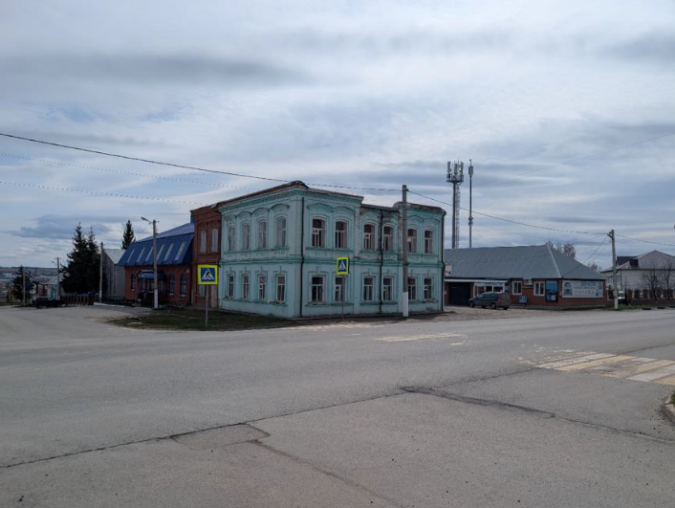  Рис. 3. Общий вид объекта с перекрестка улиц Интернациональная и почтовая
3. | Конструктивные элементы:  подлинные капитальные кирпичные наружные и внутренние несущие стены;  кирпичные лучковые перемычки оконных проемов второго этажа;  прямые перемычки проемов окон первого этажа. | 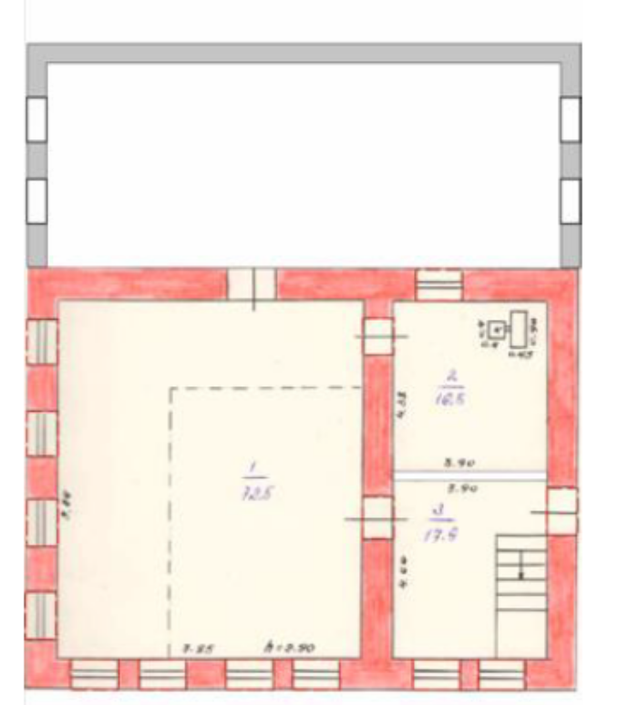  Рис. 4. Схема первого этажа  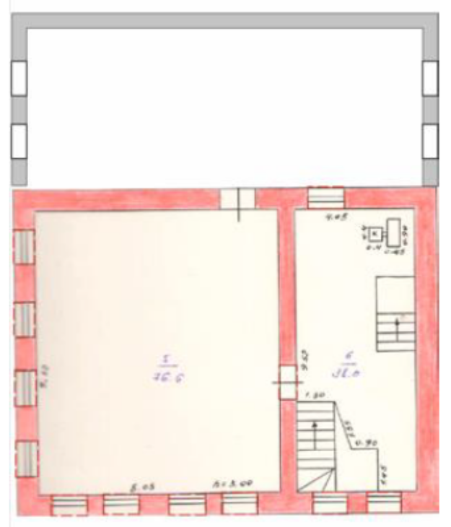  Рис. 5. Схема второго этажа
   | - подлинные кирпичные стены
   | - кирпичные перемычки проемов
   | - поздний объем
  - подлинные кирпичные стены
  - кирпичные перемычки проемов
  - поздний объем
4. | Композиционное решение и архитектурно-художественное оформление фасадов:
4.1. | Главный фасад:  в шесть оконных осей, членение главного (северо-западного) фасада плоскими лопатками на три равные части по два приближенных окна;  оконные проемы прямоугольной формы первого этажа в обрамлении профилированных наличников с замковым камнем по центру, оконные проемы второго этажа лучковой формы в обрамлении профилированного наличника с арочным сандриком и профилированные кольца над окнами и в подоконных филенках второго этажа;  пилястры первого этажа с карнизным завершением;  пилястры второго этажа (угловые и рядовые), оформленные горизонтальными полочками в верхней и нижней частях;  междуэтажные профилированные тяги по периметру первого и второго этажей уличных фасадов, покрытые металлом;  подоконные тяги первого этажа, разделенные пилястрами;  карниз с пояском с зубцами («зубчатый»); | 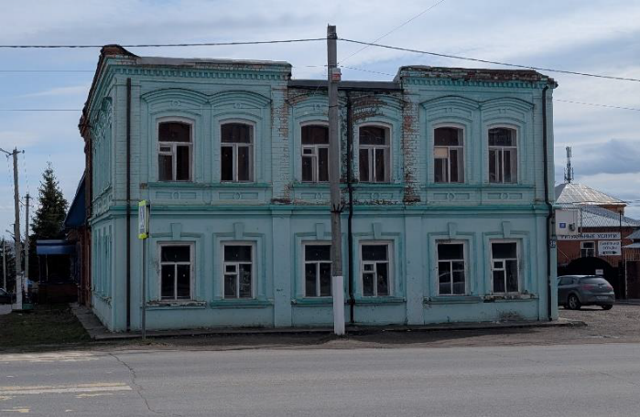  Рис. 6. Вид на главный фасад  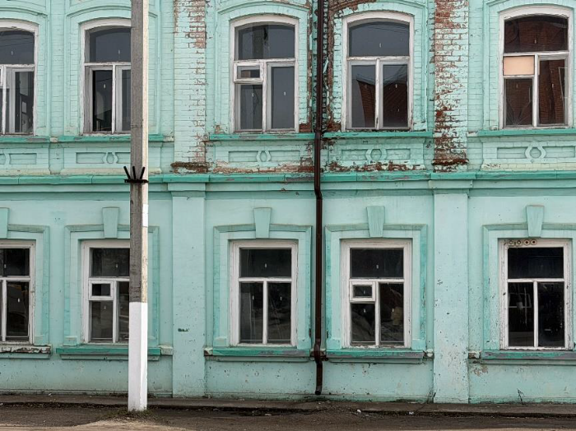  Рис. 7. Оконные проемы первого этажа  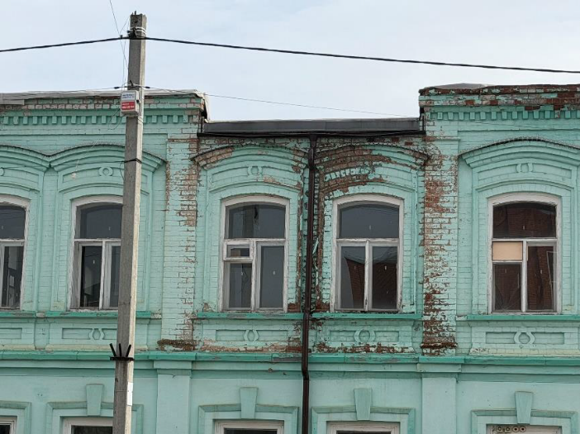  Рис. 8. Оконные проемы второго этажа  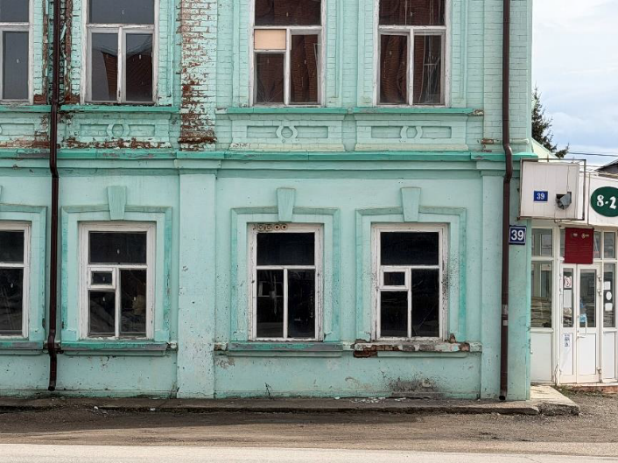  Рис. 9. Пилястры первого этажа  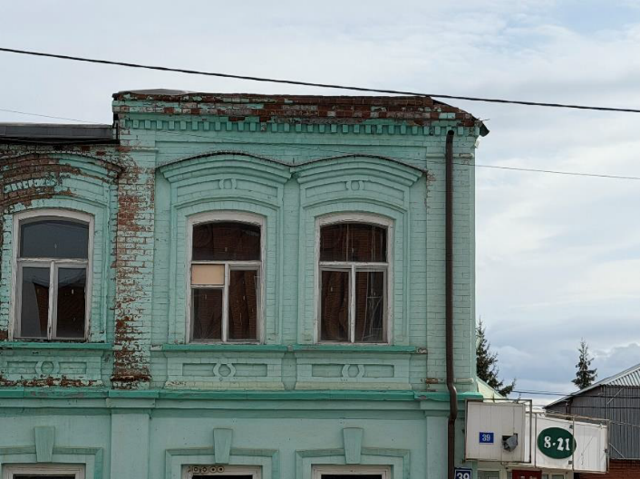  Рис. 10. Пилястры второго этажа
4.2. | Северо-восточный фасад (по ул. Почтовой):  в четыре оконных оси, расположенных равномерно;  оконные проемы прямоугольной формы первого этажа в обрамлении профилированных наличников с замковым камнем по центру, оконные проемы второго этажа лучковой формы в обрамлении профилированного наличника с арочным сандриком и профилированные кольца над окнами и в подоконных филенках второго этажа;  пилястры первого этажа с карнизным завершением;  пилястры второго этажа (угловые и рядовые), оформленные горизонтальными полочками в верхней и нижней частях;  междуэтажные профилированные тяги по периметру первого и второго этажей уличных фасадов, покрытые металлом;  подоконные тяги первого этажа, разделенные пилястрами;  карниз с пояском с зубцами («зубчатый»); | 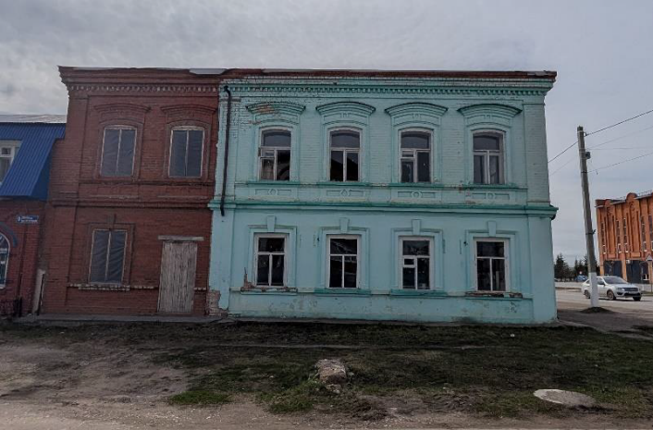  Рис. 11. Вид на северо-восточный фасад
4.3. | Юго-западный фасад:  карниз с пояском с зубцами («зубчатый»); | 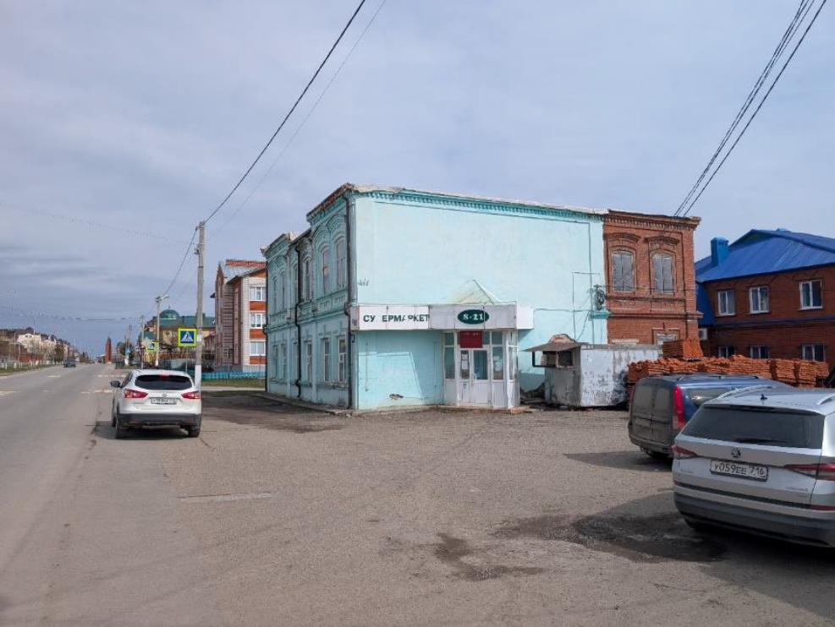  Рис. 12. Вид на юго-западный фасад
4.4. | Тип отделки фасадов - побелка и окраска по красному кирпичу.

